Neonatalvård – konferens

Program tisdag 14 november 2023
09:00 – 09:30 Registrering med kaffe och smörgås. Inloggning till konferensen för deltagare på distans
09:30 – 09:35 Moderator Karl Rombo inleder konferensen
Karl Rombo, AT-läkare, Södersjukhuset, ledamot i ”Lilla Barnets Fond” och medgrundare samt före detta ordförande för ”Prematurförbundet”
9:35 – 10:25 Ventilation med intakt navelsträng nära mamma – SAVE-studien
Katarina Patriksson, universitetslektor och Fil. Dr., Högskolan Väst, barnsjuksköterska Neonatalenheten, NU-sjukvården, Trollhättan
10:35 – 11:10 Neonatal vårdpersonals psykosociala arbetsmiljö
Helena Wigert, barnsjuksköterska vid Sahlgrenska Universitetssjukhuset och docent, Sahlgrenska akademin Göteborgs universitet
11:20 – 12:20 Amning inom neonatalvården – vikten av tidig initiering och ett bra stöd
Jenny Ericson, barnsjuksköterska och med. dr., Högskolan Dalarna och Region Dalarna
12:20 – 13:20 Lunch
13:20 – 14:20 Neonatal smärta – begränsningar och möjligheter
Emma Olsson, specialistsjuksköterska, universitetslektor, med dr., Örebro universitet
14:30 – 15:10 Evidensbaserat dygnsrytmljus – erfarenheter från en neonatalavdelning
Jenny Lötberg, specialistsjuksköterska inom intensivvård och anestesi, Intensivvårdsavdelningen för nyfödda 95F, Akademiska barnsjukhuset
15:10 – 15:30 Eftermiddagsfika
15:30 – 16:30 Hur kan vi utveckla en barn- och familjecentrerad utvecklingsstödjande neonatalvård?
Charlotte Sahlén Helmer, specialistsjuksköterska med inriktning mot hälso- och sjukvård för barn och unga, Nidcap-certifierad, Neonatal-IVA, Universitetssjukhuset i Linköping
16:30 Konferensens första dag avslutas
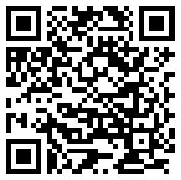

Neonatalvård – konferens

Program onsdag 15 november 2023

8:30 Moderatorn inleder konferensens andra dag
8:35 – 9:45 Hud-mot-hudvård och nollseparation i forskning och praktik
Ylva Thernström Blomqvist, docent, barnsjuksköterska och bitr. avdelningschef, Intensivvårdsavdelningen för nyfödda, Akademiska barnsjukhuset Uppsala
9:45 – 10:10 Förmiddagskaffe
10:10 – 11:10 Prematurfödd – skola och kompisar
Erika Baraldi, leg. psykolog, Stockholms universitet
11:20 – 12:10 Säkrare transporter av sjuka nyfödda – när, hur och av vem?
Johannes van den Berg, leg. sjuksköterska och docent, Neonatal-IVA, Norrlands universitetssjukhus
12:10 – 13:10 Lunch
13:10 – 14:10 Etik för nyfödda – är det annorlunda?
Katarina Strand Brodd, barnläkare och neonatolog, Mälarsjukhuset1
14:10 – 14:30 Eftermiddagskaffe
14:50 – 15:30 Livet på en neonatalavdelning och livet därefter - om patientperspektiv och kommunikation i kris
Karl Rombo, ordförande för Svenska Prematurförbundet och AT-läkare, Södersjukhuset
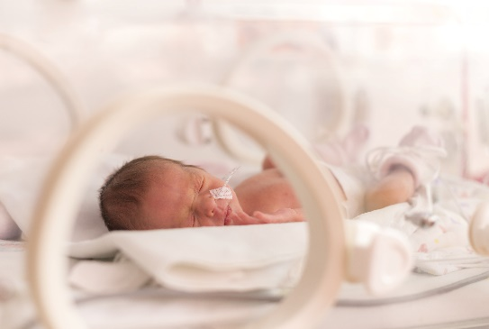
15:10 Moderator Karl Rombo summerar och avslutar konferensen

